FICHA DE AVALIAÇÃO
ANO LETIVO: ________ / ________ ANO DE ESCOLARIDADE: 6.º Ano DATA: ______ / ______ / ______
NOME: _____________________________________________________________________________________ N.º: ________ TURMA: ________
CLASSIFICAÇÃO: ______________________ PROFESSOR: _________________________ ENC. DE EDUCAÇÃO: _______________________

1. Em cada caso, constrói a imagem da figura pela isometria indicada.
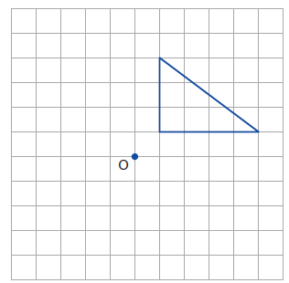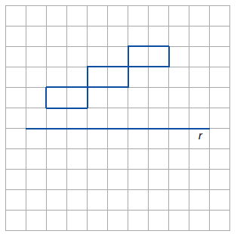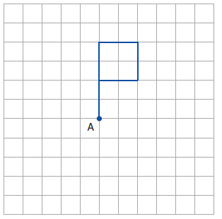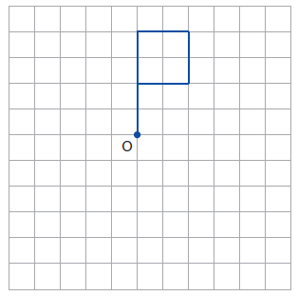
Reflexão central de centro O
Reflexão axial de eixo $r$ $Escreva uma equação aqui.$
Rotação de centro A e 180° de amplitude
Rotação de centro O sentido negativo de 90° de amplitude
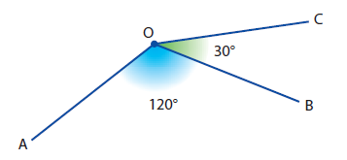
2. Na figura, [OB] e [OC] são transformados de [OA] por rotações de centro O .
2.1 Qual é a amplitude da rotação de sentido positivo que transforma [OA] em [OB] ?
________________________________________________________________________________________________
2.2 Qual é a amplitude da rotação de sentido positivo que transforma [OA] em [OC] ?
________________________________________________________________________________________________
2.3 Qual é a amplitude da rotação de sentido negativo que transforma [OA] em [OC] ?
________________________________________________________________________________________________
3. Observa as figuras.
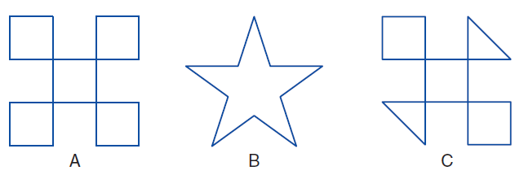
3.1 Traça os eixos de simetria que identificares em cada figura.
3.2 Quantas simetrias de rotação

• tem a figura A?__________
• tem a figura C?__________
• tem a figura B?__________

4. No início do ano letivo foi feito um estudo envolvendo todos os alunos da turma do Jorge.
A idade, a altura e a disciplina preferida foram as variáveis estudadas.
As respostas do Jorge foram: 11 anos; 1,43 m ; Educação Física.
Relativamente a este estudo, indica:
4.1 a população estatística;
4.2 uma variável qualitativa;
4.3 uma variável quantitativa;
4.4 uma unidade estatística;
4.5 um dado.
5. A turma do Alexandre tem 25 alunos.
80% dos alunos têm 11 anos.
16% dos alunos têm 12 anos.
O Alexandre tem 10 anos.
5.1 Quantos alunos há na turma
• com 11 anos?
• com 12 anos?
• com 10 anos?

5.2 Completa a tabela de frequências:
Idade (anos) | Frequência absoluta | Frequência relativa (%)
10
11
12
Total

6. Um inquérito feito a um grupo de jovens conduziu aos seguintes resultados:
Sabes falar francês?

 | Sim | Não
Raparigas | 3 | 7
Rapazes | 2 | 8

6.1 Quantas raparigas responderam ao inquérito? _______________________
E quantos rapazes? ____________________________________________
6.2 Dos inquiridos, quantos afirmaram saber falar francês? ________________
6.3 Completa o gráfico de barras.
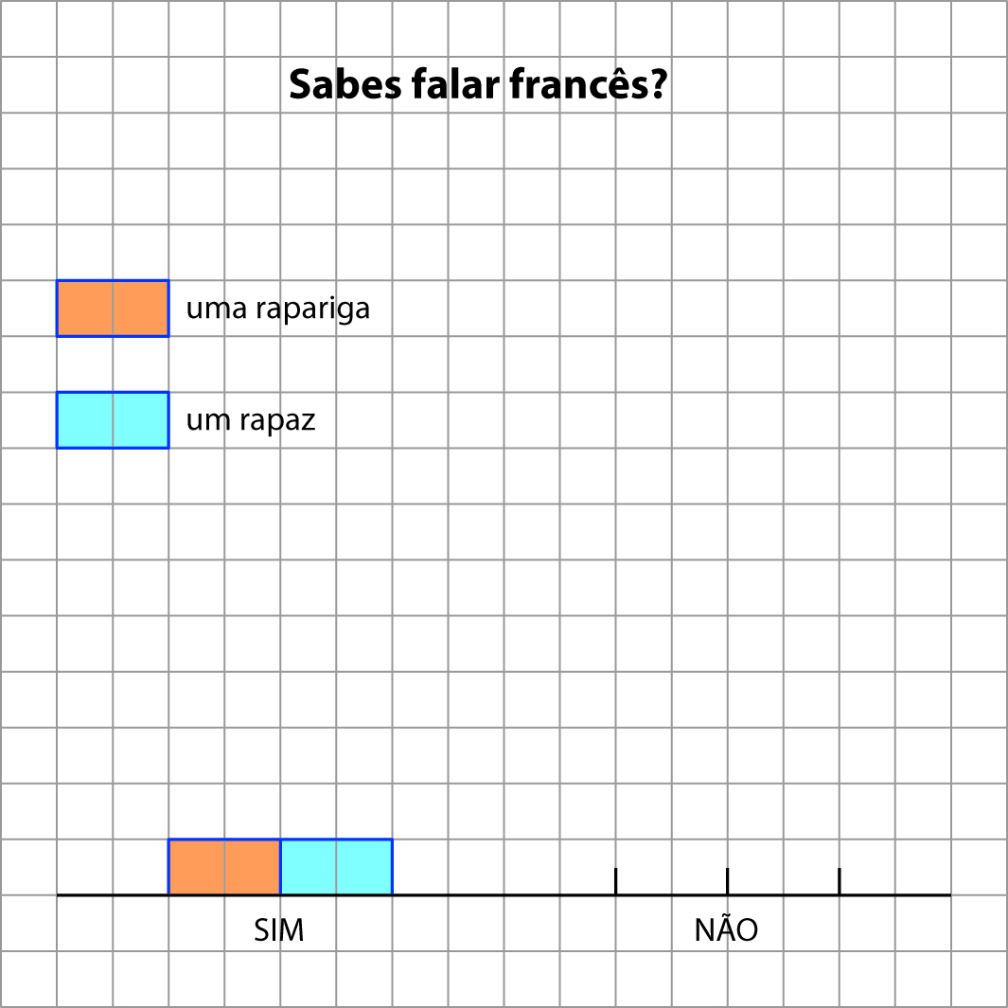
7. A escola de Música que a Catarina frequenta tem 48 alunos, dos quais 25% são raparigas.
7.1 Quantas raparigas frequentam a escola? ____________________________
7.2 E quantos rapazes? ____________________________________________
7.3 Representa os dados num gráfico circular.

8. O gráfico seguinte refere-se às temperaturas registadas num dia de inverno na vila onde mora a Helena.
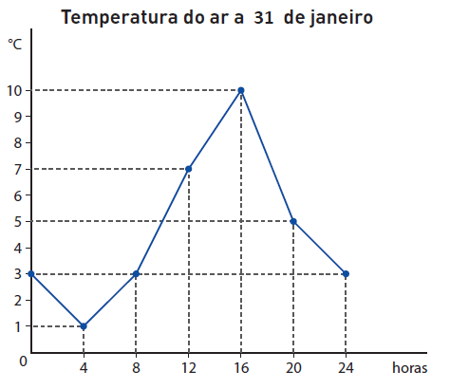
8.1 Os dados recolhidos são qualitativos ou quantitativos?
________________________________________________________________
8.2 Indica o máximo e o mínimo. _____________________________________
8.3 Calcula a amplitude. ____________________________________________
8.4 A que horas se verificou a temperatura de maior frequência? ____________
8.5 Faz uma listagem de todos os dados recolhidos.
________________________________________________________________
8.6 Calcula a média do conjunto de dados e apresenta o resultado arredondado às décimas.
________________________________________________________________
SOLUÇÕES

1.
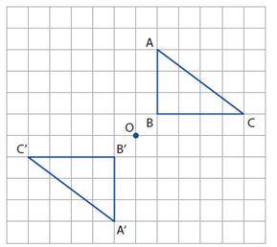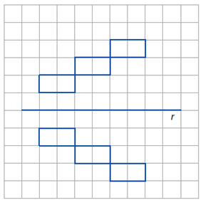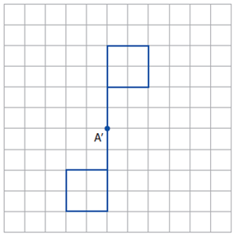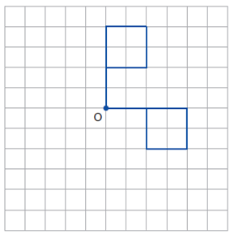
2.1 120°
2.2 150°
2.3 210°
3.1
A B 
C 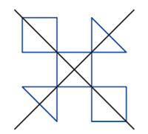
3.2 A: quatro; B: cinco; C: duas.
4.1 Os alunos da turma do Jorge.
4.2 Disciplina preferida.
4.3 Por exemplo, idade.
4.4 Por exemplo, o Jorge.
4.5 Por exemplo, Educação Física.
5.1 20 ; 4 ; 1
5.2
Idade (anos) | Frequência absoluta | Frequência relativa (%)
10 | 1 | 4%
11 | 20 | 80%
12 | 4 | 16%
Total | 25 | 100%

6.1 10 ; 10
6.2 5
6.3
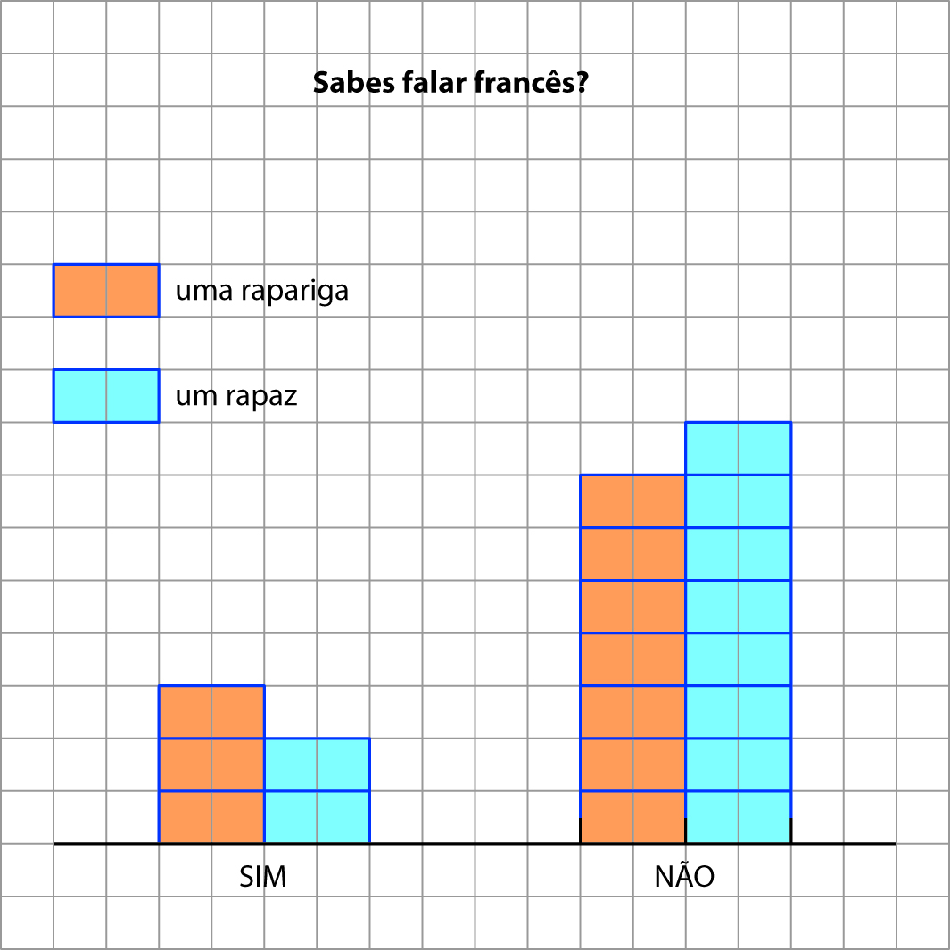

7.1 12
7.2 36
7.3
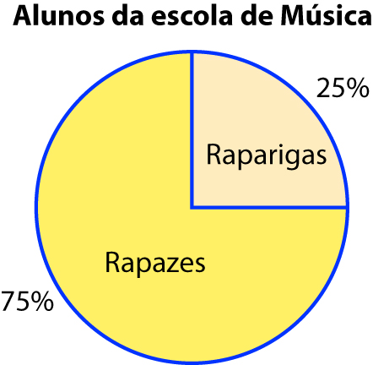

8.1 Quantitativos.
8.2 Máximo = 10 ; Mínimo = 1 .
8.3 9
8.4 0h ; 8h ; 24h
8.5 3 , 1 , 3 , 7 , 10 , 5 , 3
8.6 4,6

